Россия. Эпоха Петра Великого: провыв в модернизационное пространство.

Учебные вопросы

1. Историческая обусловленность модернизации страны на рубеже XVII-XVII вв. Реформы Петра I.
2. Внешняя политика Петра I.

Модернизация - процесс реконструкции (полной или частичной) общественной системы с целью ускорения развития.

Модернизация — это всегда кровавый и очень болезненный процесс.

Проявление модернизации в сферах общества

|  |  |
| --- | --- |
| Экономическая сфера | Индустриализация (нарастающие использование машин) |
| Политическая сфера | Демократизация (зарождение гражданского общества и правового гос-ва |
| Социальная сфера | Урбанизация (рост городов) |
| Духовная сфера | Секуляризация (освобождение общественной и личной жизни из-под опеки церкви) |

Причины модернизации России

1. Появление мануфактур
2. Нововведения в армии
3. Секуляризация культуры
4. Изменения в быту знати

Модернизация в России носила догоняющий характер

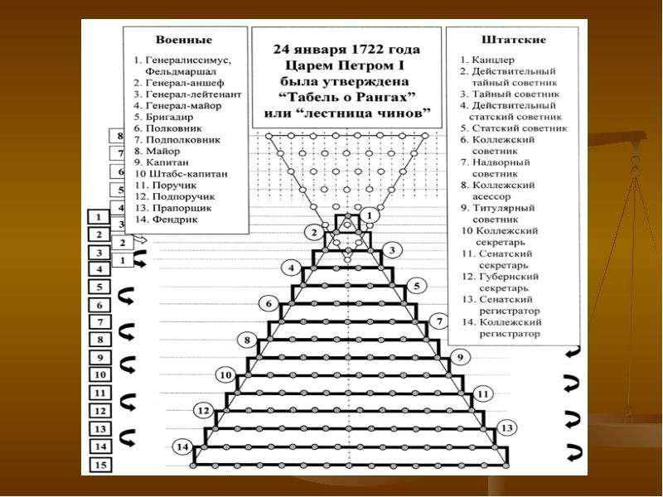

Все больше мануфактур работали на войну.

Особенность России: широкое применение крепостного труда.

Установлен единый налог - подушная подать (с души мужского пола)

|  |  |  |  |
| --- | --- | --- | --- |
| Образование и наука | Просвещение народа | Искусство | Повседневная жизнь |
| Учеба дворян за границей | Гражданский шрифт |  | Новое летоисчисление |
| Открытие всесословных школ | Печатное СМИ | Новые виды и жанры изобразительного искусства и литературы | Европейская внешность знати |
| Основание Академии наук | Учреждения культуры |  | Ассамблеи, светский этикет |

Реформы в военном деле

* 1698 - первые гвардейские полки
* 1699-1705 - введение рекрутской повинности
* 18.02.1700 - создание Провиантского приказа
* 1700 - учреждение регулярной армии
* 1716 - армейский Устав
* 1696 - зарождение ВМФ
* 1720 - морской Устав
* 1701 - начало системы военного образования

**Создание боеспособной регулярной армии**

Петр I — это личность рожденная эпохой. Он лечил варварскую Русь варварскими методами.

Герцог Петр Первый - первый коронованный революционер России.